**Corrigé du travail de lundi 23 et mardi 24 mars**

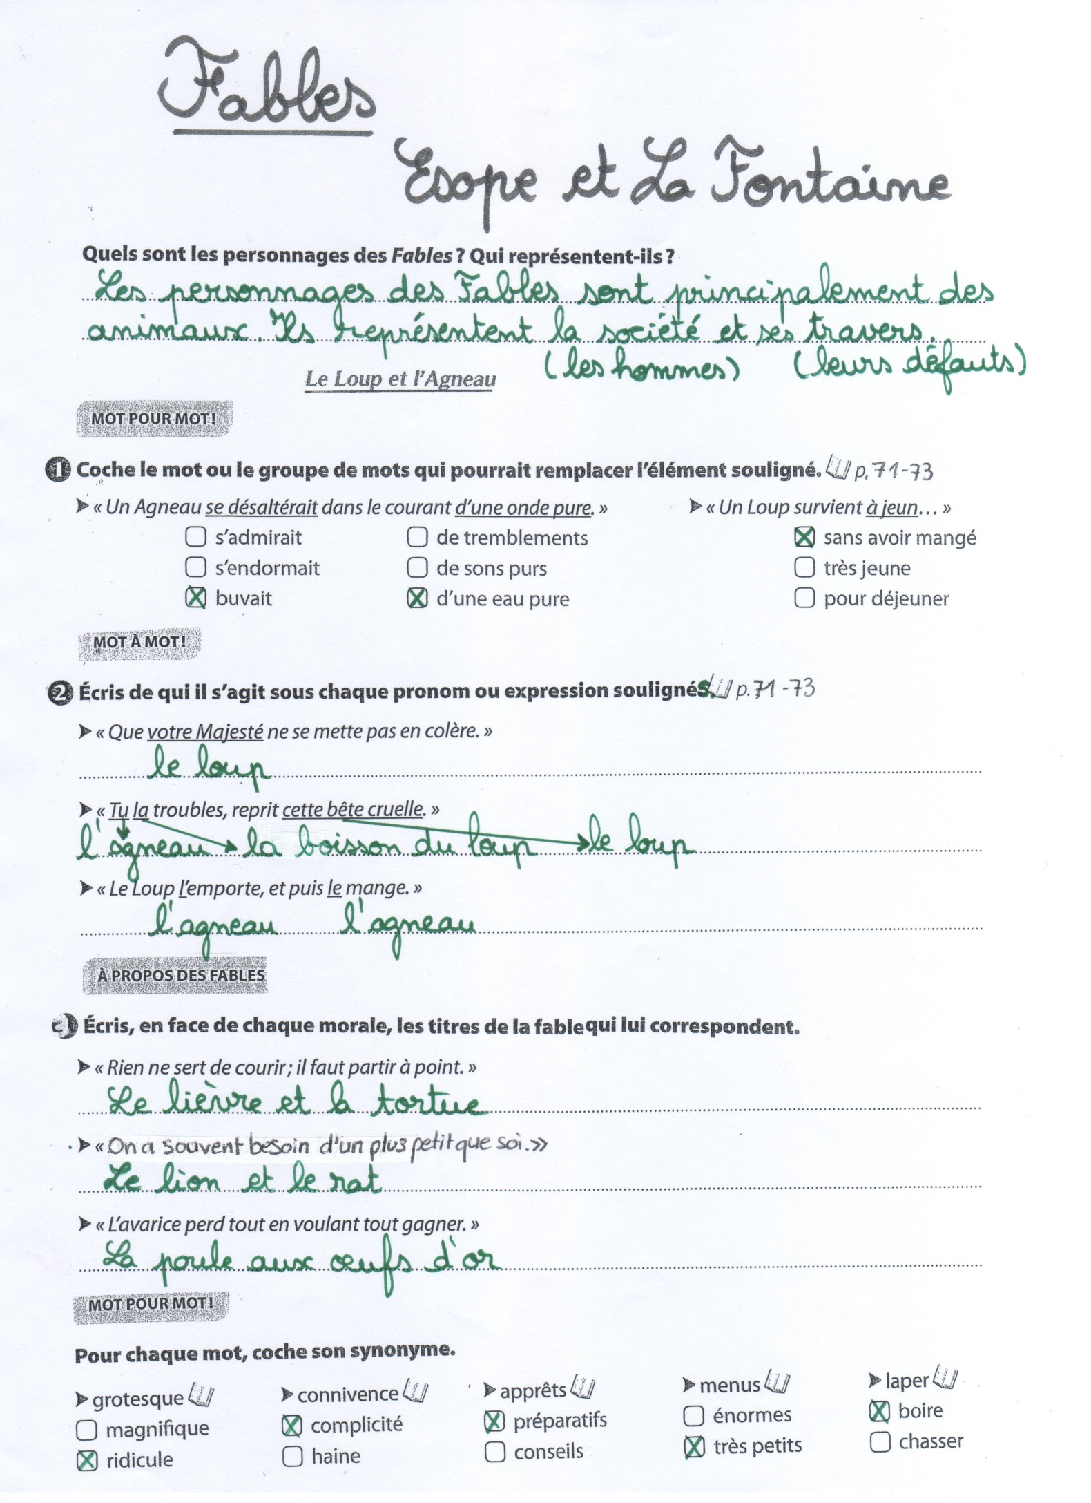

Welches Datum haben wir heute ?

Heute ist Montag den 23 . März 2020.

Wie ist das Wetter heute ?

Heute die Sonne scheint, es ist windig und kalt.

Wie geht es dir ?

Mir geht es sclecht.

Warum ?

Weil ich bin **gernervt**.

**Numération 7:**



**Calcul mental jour n°3:**

a) 41 f) 33,5

b) 17 g) 52

c) 24 h) 29,5

d) 80 i) 55,5

e) 19 j) 100,5

**Différenciation pour les élèves en difficultés**

a) 100 : 4 = 25 f) 30 : 4 = 7,5

b) 60 : 4 = 15 g) 40 : 4 = 10

c) 84 : 4 = 21 h) 200 : 4 = 50

d) 20 : 4 = 5 i) 24 : 4 = 6

e) 10 : 4 = 2,5 j) 408 : 4 = 102

Welches Datum haben wir heute ?

Heute ist Dienstag den 24 . März 2020.

Wie ist das Wetter heute ?

Heute die Sonne scheint, und es ist kalt.

Wie geht es dir ?

Mir geht es sclecht.

Warum ?

Weil ich bin **traurig**.

**Conjugaison:**

Faire aller dire

Je fis j’allai je dis

Tu fis tu allas tu dis

Il, elle, on fit il, elle, on alla il, elle, on dit

Nous fîmes nous allâmes nous dîmes

Vous fîtes vous allâtes vous dîtes

Ils, elles firent ils, elles allèrent ils, elles dirent

**Numération 8:**



a) 6 + 6 + 2 = **2 + 2**

6 6 6 **6**

b) 9 + 3 = **1 + 3**

9 9 **9**

c) 2 + 2 + 2 + 1 = **3 + 1**

2 2 2 2  **2**

